[CMD - Hotéis & Resorts]
Especificação Técnica – ET011 – Financeiro

Histórico das Revisões

Data | Versão | Descrição | Autor
11-03-2012 | 1,0 | Documento Original | Paulo, Marcos e Alex

Referências
Os modelos utilizados e referenciados por este documento são:

Financeiro

Interface com outros sistemas

Sem interface com outros sistemas

Diagrama de Classes
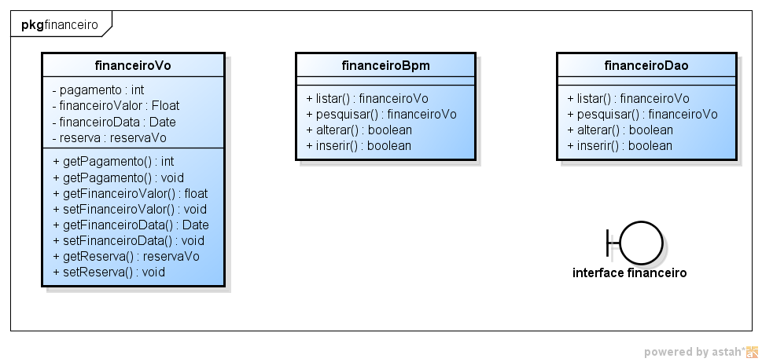

Diagrama de Seqüência

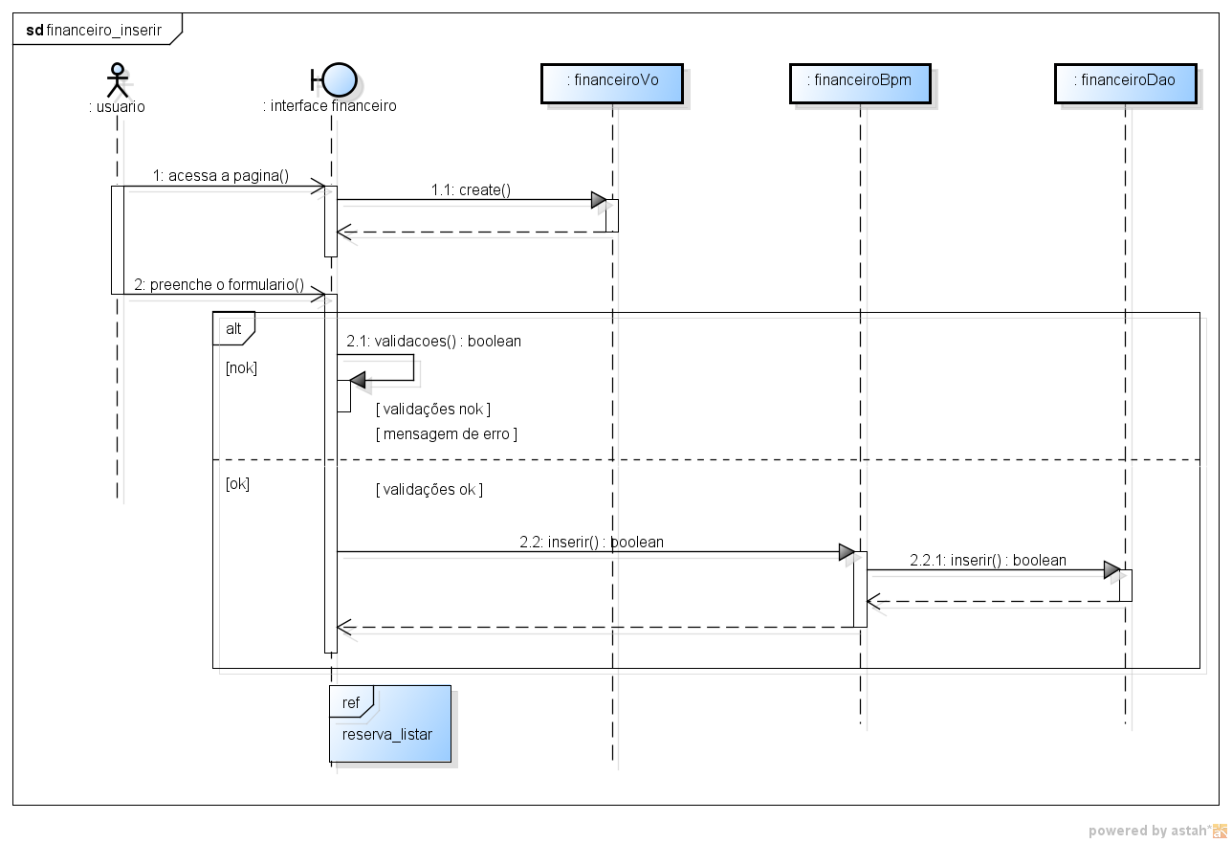

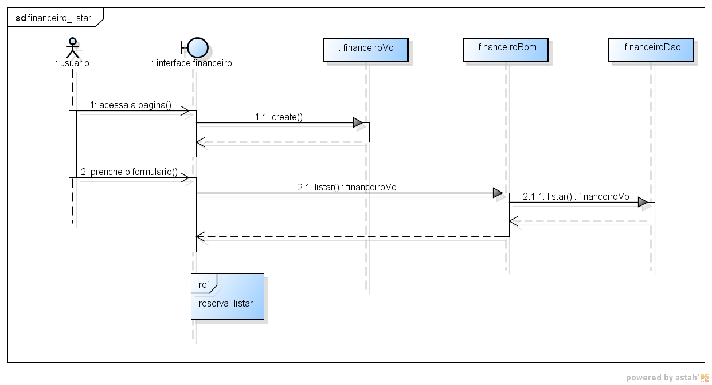

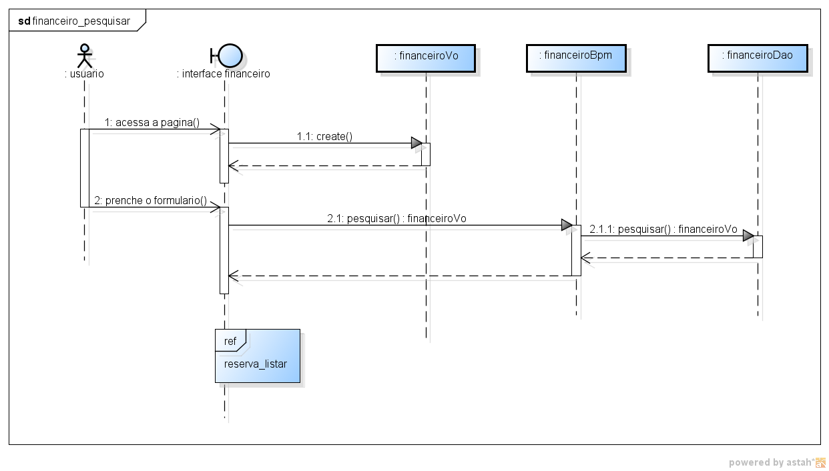

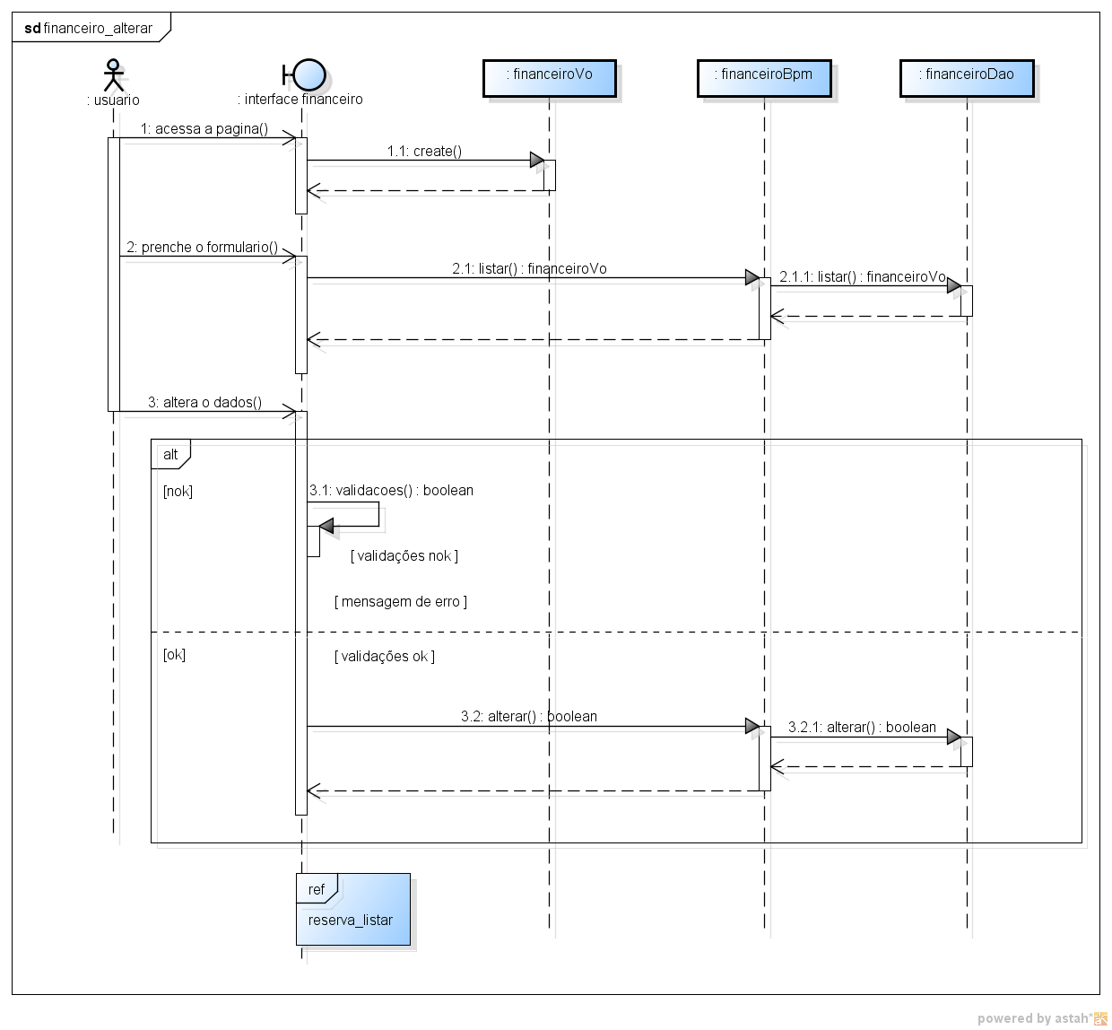

Mensagens dos Diagramas de Seqüência
Segue abaixo o layout dos parâmetros de entrada e saída das mensagens contempladas pelos diagramas de seqüência da especificação técnica:

M001 – Inserir
BUFFER DE ENTRADA
Entidade Pai | Entidade Atual | Atributo | Tipo | Cardinalidade | Descrição | Valor Padrão
- | FinanceiroVo | FinanceiroVo | Financeiro | 1 | Atributos do financeiro | -
BUFFER DE SAÍDA
Entidade Pai | Entidade Atual | Atributo | Tipo | Cardinalidade | Descrição | Valor Padrão
- | - | Resultado | Boolean | 1 | Resultado do cadastro | True / false

M002 – Listar
BUFFER DE ENTRADA
Entidade Pai | Entidade Atual | Atributo | Tipo | Cardinalidade | Descrição | Valor Padrão
- | FinanceiroVo | - | - | 0 | - | -
BUFFER DE SAÍDA
Entidade Pai | Entidade Atual | Atributo | Tipo | Cardinalidade | Descrição | Valor Padrão
- | FinanceiroVo | FinanceiroVo | FinanceiroVo | 0..n | Atributos do financeiro | -

M003 – Pesquisar
BUFFER DE ENTRADA
Entidade Pai | Entidade Atual | Atributo | Tipo | Cardinalidade | Descrição | Valor Padrão
- | FinanceiroVo | - | - | 0..n | Filtros de pesquisa | -
BUFFER DE SAÍDA
Entidade Pai | Entidade Atual | Atributo | Tipo | Cardinalidade | Descrição | Valor Padrão
- | FinanceiroVo | FinanceiroVo | FinanceiroVo | 0..n | Atributos do financeiro | -

M004 – Alterar
BUFFER DE ENTRADA
Entidade Pai | Entidade Atual | Atributo | Tipo | Cardinalidade | Descrição | Valor Padrão
- | FinanceiroVo | FinanceiroVo | FinanceiroVo | 1 | Atributos do financeiro | -
BUFFER DE SAÍDA
Entidade Pai | Entidade Atual | Atributo | Tipo | Cardinalidade | Descrição | Valor Padrão
- | - | Resultado | Boolean | 1 | Resultado da alteracao | True / false

Diagrama de Atividades
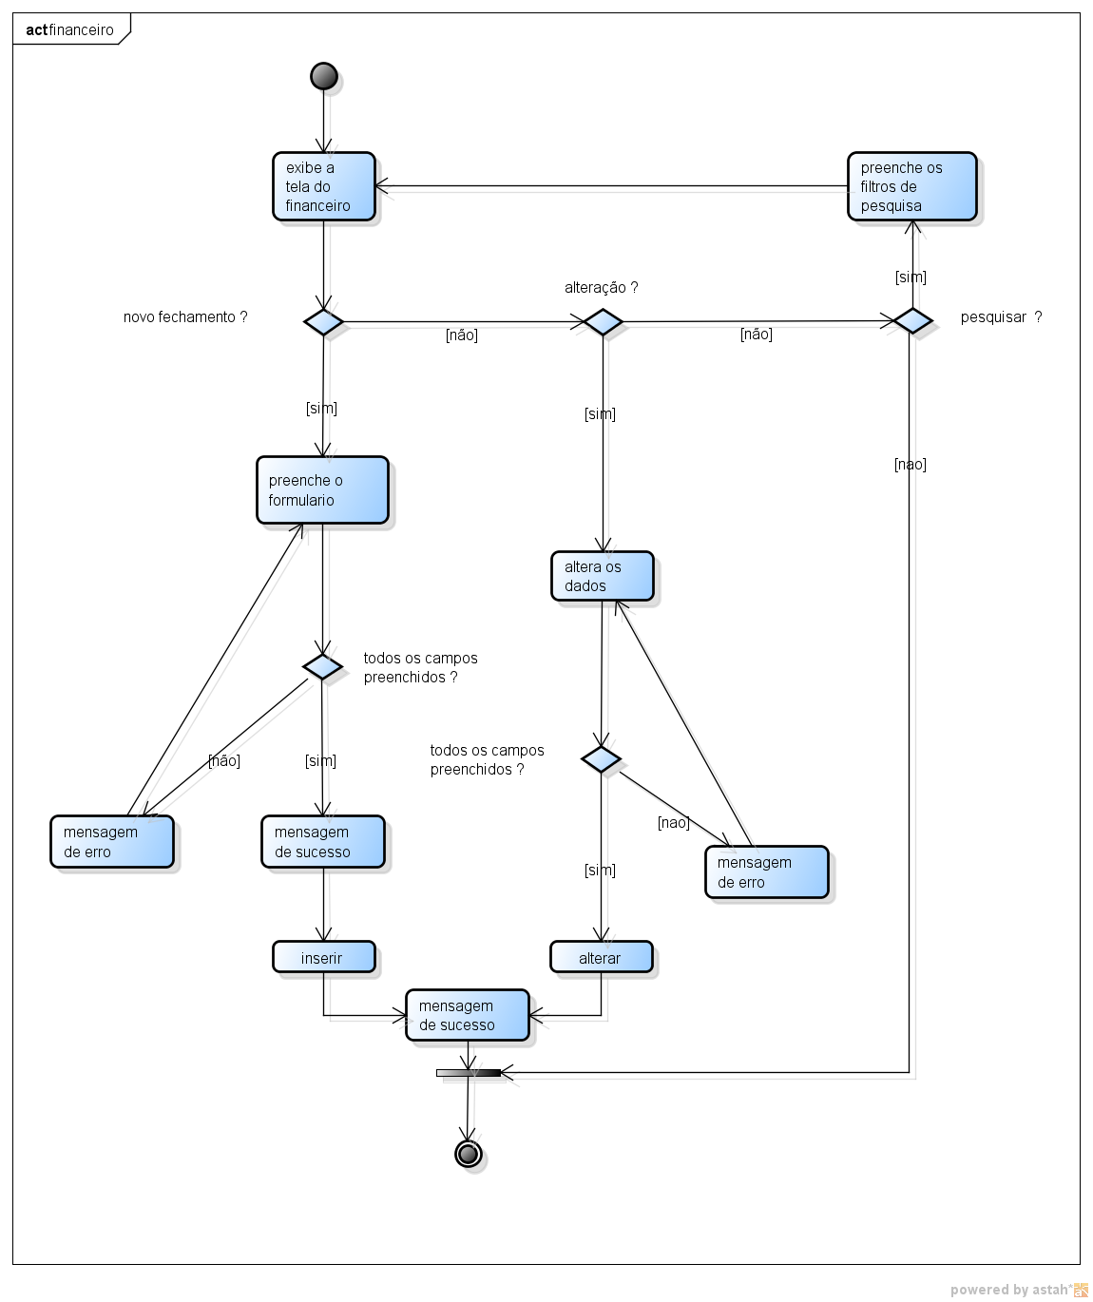

Diagrama de Estados
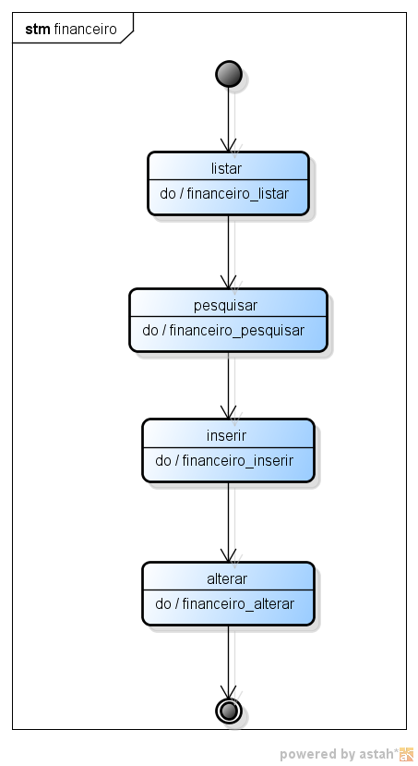

Diagrama Entidade Relacionamento
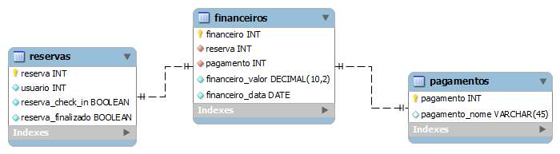

Financeiros
Atributo | Tipo | Tamanho | Descrição
Financeiro | Int | 11 | Chave primaria
Reserva | Int | 11 | Chave estrangeira
Pagamento | Int | 11 | Chave estrangeira
Financeiro_valor | Decimal | 10,2 | Valor
Financeiro_data | Date |  | Data

Reservas
Atributo | Tipo | Tamanho | Descrição
Reserva | Int | 11 | Chave primaria
Usuario | Int | 11 | Chave estrangeira
Reserva_check_in | Boolean | True/false | Default false
Reserva_finalizado | Boolean | True/false | Default false

Pagamentos
Atributo | Tipo | Tamanho | Descrição
Pagamento | Int | 11 | Chave primaria
Pagamento_nome | Varchar | 150 | Nome do tipo de pagamento

